

DCM: Etniciteit Afgeleid van geboorteland v05
Draft
PRN

Inhoudsopgave
1. Sjabloon (nl.PRN.EtniciteitAfgeleidvanGeboorteland-v0.5) 3

1.1 (Revision History) 4

1.2 (Concept) 5

1.3 Mindmap (Mindmap) 6

1.4 Doel (Purpose) 7

1.5 Groep cliënten (Patient Population) 8

1.6 Wetenschappelijke onderbouwing (Evidence Base) 9

1.7 Informatie Model (Information Model) 10

1.8 Voorbeeld scenario (Example Instances) 13

1.9 Werkwijze (Instructions) 14

1.10 Interpretatierichtlijnen (Interpretation) 15

1.11 Zorgproces / afhankelijkheid (Care Process) 16

1.12 Een voorbeeld van het instrument (Example of the Instrument) 17

1.13 Inperkingen (Constraints) 18

1.14 Issues en openstaande vragen (Issues) 19

1.15 Referenties (References) 20

1.16 (Functional Model) 21

1.17 Traceerbaarheid naar andere standaarden (Traceability to other Standards) 22

1.18 Disclaimer (Disclaimer) 23

1.19 Gebruiksvoorwaarden (Terms of Use) 24

1.20 Copyrights (Copyrights) 25

Sjabloon (nl.PRN.EtniciteitAfgeleidvanGeboorteland-v0.5)
DCM::CoderList | Anne Marieke Schriere, Anneke Goossen-Baremans
DCM::ContactInformation.Address
DCM::ContactInformation.Name | Results 4 Care
DCM::ContactInformation.Telecom | info@results4care.nl
DCM::ContentAuthorList | Anneke Goossen-Baremans, Results 4 Care B.V.
DCM::CreationDate | 16-4-2012
DCM::DeprecatedDate
DCM::DescriptionLanguage | nl
DCM::EndorsingAuthority.Address
DCM::EndorsingAuthority.Address
DCM::EndorsingAuthority.Name
DCM::EndorsingAuthority.Telecom
DCM::Id | *
DCM::KeywordList
DCM::LifecycleStatus
DCM::ModelerList | Micheal van der Zel, Results 4 Care B.V.
DCM::Name | nl.PRN.EtniciteitAfgeleidvanGeboorteland
DCM::PublicationDate | *
DCM::PublicationStatus | Unpublished
DCM::ReviewerList
DCM::RevisionDate
DCM::Superseeds
DCM::Version | 0.5
Basis voor deze DCM was een DCM ontwikkeld in het Parelsnoer Initiatief die toen niet is afgemaakt.

(Revision History)
Versie 0.1: eerse opzet van de DCM.
Versie 0.2 - 0.4: review en verbeteringen in informatiemodel.
Versie 0.5 uitgewerkt voor huidig gebruik PRN.

(Concept)
Op basis van het geboorteland of het geboortecontinent van een persoon wordt de etniciteit afgeleid.

Mindmap (Mindmap)
Geen mindmap beschikbaar.

Doel (Purpose)
Bepaling etniciteit vrouw op basis van eigen geboorteland/ geboortecontinent.

Groep cliënten (Patient Population)
Zwangere vrouwen.

Wetenschappelijke onderbouwing (Evidence Base)
Volgens het Nationaal Kompas Volksgezondheid (2012) is de gezondheidstoestand van allochtonen over het algemeen minder goed dan die van autochtone Nederlanders. Zo komt diabetes meer voor onder Turken, Marokkanen en Surinamers. Ook is de zuigelingensterfte en de perinatale sterfte hoger onder niet-westers allochtone groepen dan onder autochtonen.
Ook het aantal ziekenhuisopnamen voor zwangerschap, bevalling en kraambed is bij Marokkaanse vrouwen het hoogst itt autotochtone vrouwen waarvan het opnames het laagst is.
Een van de belangrijkste risicofactoren voor perinatale sterfte in Nederland is een moeder van niet-westerse afkomst (PAN, 2012). Perinatale sterfte wordt in het jaarboek van PRN (2011) omschreven als
'Perinatale sterfte omvat de sterfte tijdens de zwangerschap en bevalling (foetale sterfte) en de sterfte na de geboorte in de eerste zeven, respectievelijk 28 levensdagen (vroege, respectievelijk uitgebreide neonatale sterfte) na een zwangerschapsduur van 22.0 weken'.
De Stuurgroep Zwangerschap en Geboorte beschrijft in hun rapport 'Een goed begin' (2009) dat de perinatale sterfte bij niet-westerse allochtonen bijna 30% hoger ligt dan het landelijk gemiddelde. Aangegeven wordt dat dit met name speelt bij Antilliaanse, Arubaanse en Surinaamse vrouwen.

Informatie Model (Information Model)

Op dit moment is een voorlopige keuze gemaakt om de DCM uit te werken in UML. Dit om een goede aansluiting te hebben met de diverse technische standaarden als openEHR en HL7 v3. Richtlijnen voor een goede uitwerking zijn beschreven in de handleiding ' Ontwikkeling van een DCM' .

Aandachtspunten hierbij zijn: default values, flavors of null, cardinaliteit en optionaliteit.

Voor verschillende vergelijkbare instrumenten of observaties kan een UML worden gemaakt welke als ' Pattern' kan worden gebruikt voor de uitwerking van een concrete DCM. Zo is er een pattern ontwikkeld voor 'Assessment scales' .

Dit hoofdstuk is bedoeld voor de IT en niet voor de zorgprofessionals. Bij het verifiëren van de inhoud van de DCM bij zorgprofessionals wordt dit hoofdstuk niet voorgelegd voor verificatie. Indien het informatiemodel in narrative taal wordt weergegeven kan dit wel met zorgverleners worden doorgenomen.
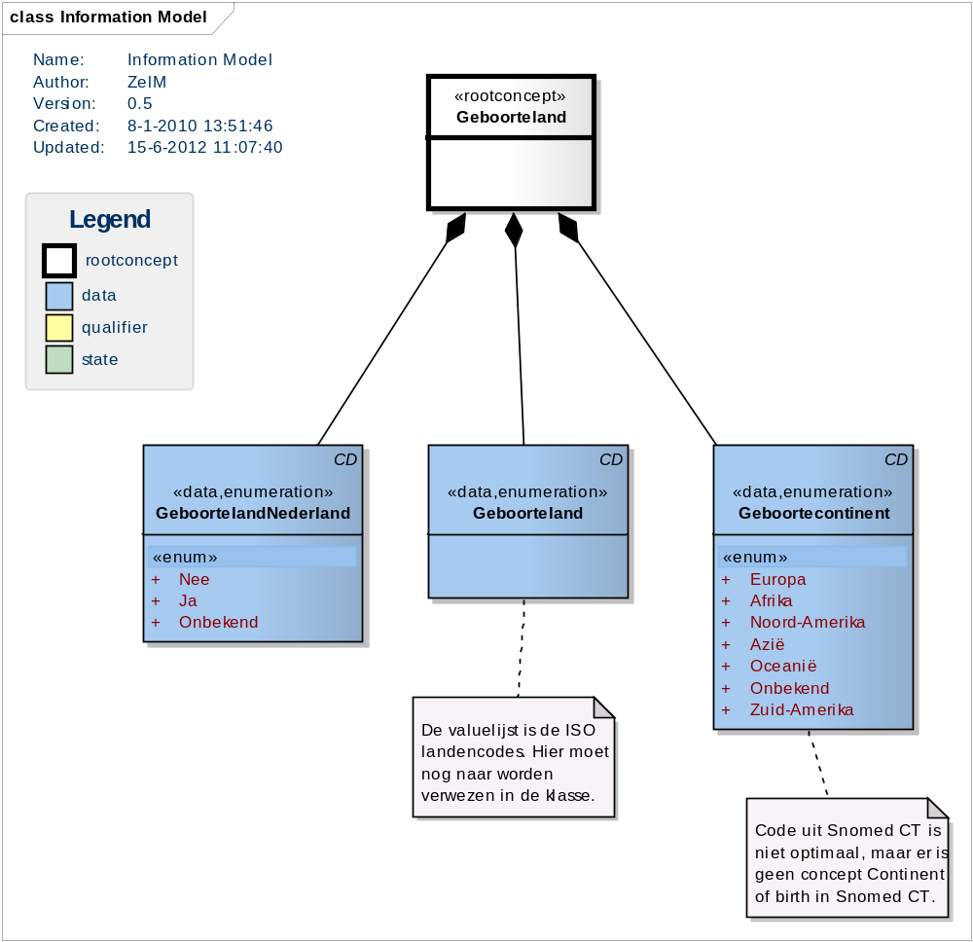

Concept | Definitie
Geboortecontinent  PRN: 310203, SnomedCT: 223497007 geographical continent
  Europa
  PRN: 1 Europa, SnomedCT: 223502009 Europe
  Afrika
  PRN: 2 Afrika, SnomedCT: 223498002 Africa
  Noord-Amerika
  PRN: 3 Noord-Amerika, SnomedCT: 223503004 North America
  Azië
  PRN: 5 Azië, SnomedCT: 223500001 Asia
  Oceanië
  PRN: 6 Oceanië, SnomedCT: 223501002 Australasia
  Onbekend
  PRN: 9 Onbekend
  Zuid-Amerika
  PRN: 4 Zuid-Amerika, SnomedCT: 223504005 South America

Concept | Definitie
Geboorteland  SnomedCT: 315354004 country of birth | Het geboorteland/ geboortecontinent van een persoon waarvan de etniciteit kan worden afgeleid.

Concept | Definitie
Geboorteland
SnomedCT: 370159000 country of birth, PRN: 310202

Concept | Definitie
GeboortelandNederland  PRN: 310201
  Nee  PRN:1 Nee | Persoon is niet geboren in Nederland.
  Ja  PRN:2 Ja | Persoon is geboren in Nederland.
  Onbekend  PRN:9 Onbekend | Het is onbekend of persoon geboren is in Nederland.

Voorbeeld scenario (Example Instances)

Nvt.

Werkwijze (Instructions)

Interpretatierichtlijnen (Interpretation)
Bepaling van de etniciteit van de zwangere vrouw vindt plaats op basis van eigen geboorteland en geboorteland ouders.

Zorgproces / afhankelijkheid (Care Process)
Etniciteit is onder andere van invloed op de perinatale sterfte. De verloskundig zorgverlener houdt in de begeleiding en risicobeoordeling van/bij de zwangere rekening met de etniciteit van de vrouw.

Een voorbeeld van het instrument (Example of the Instrument)

Inperkingen (Constraints)

Issues en openstaande vragen (Issues)

Referenties (References)
Projecten:
PRN landelijke registratie.
Literatuur:
- Etniciteit en gezondheid. Verkregen op 16 april 2012, van http://www.nationaalkompas.nl/bevolking/etniciteit/allochtonen-en-gezondheid/
- ISO, (2006). ISO 3166-1:2006 Codes for the representation of names of countries and their subdivisions -- Part 1: Country codes. Geneve, ISO.
- Perinatale sterfte. Verkregen op 16 april 2012, van http://www.perinataleaudit.nl/onderwerpen/1/perinatale-sterfte
- Stichting Perinatale Registratie, (2011). Perinatale Zorg in Nederland 2008. Utrecht, Stichting Perinatale Registratie.
- Sterfte naar doodsoorzaak: Zijn er verschillen naar etniciteit? Verkregen op 16 april 2012, van http://www.nationaalkompas.nl/gezondheid-en-ziekte/sterfte-levensverwachting-en-daly-s/sterfte-naar-doodsoorzaak/zijn-er-verschillen-naar-etniciteit/
- Stuurgroep Zwangerschap en geboorte, (2009). Een goed begin. Veilige zorg rond zwangerschap en geboorte.
- Zorg naar etniciteit, Ziekenhuisopnamen, Zwangerschap, bevalling en kraambed. Verkregen op 16 april 2012, van http://www.nationaalkompas.nl/thema-s/gezondheidsachterstanden/etniciteit/ziekenhuiszorg/zwangerschap-bevalling-en-kraambed/

Vocabulary:
Het is mogelijk dat mensen in dit domein gebruik maken van andere coderingen en value sets dan in deze DCM zijn gebruikt. In dat geval stellen wij als ontwikkelaars het op prijs hiervan op de hoogte te worden gesteld.
Voor de coderingen is bij voorkeur gebruik gemaakt van terminologieën zoals Snomed CT en/of LOINC, dan wel van een van de classificaties uit de WHO family of classifications (b.v. ICD10, ICF, ICNP). De codes die zijn toegepast zijn naar onze mening de best mogelijke match tussen het data item (variabele en/of waardedomein) en het concept / de concepten zoals die zijn opgenomen in de terminologie of classificatie.
Het is in sommige gevallen mogelijk dat bij zeer strikte analyse van een van deze terminologieën er variaties naar voren komen die net zo goed, of wellicht beter matchen, bijvoorbeeld als een ander perspectief wordt gekozen. Er bestaat een kleine kans dat in de toekomst codes voor bepaalde data items worden gewijzigd.
Daar waar we geen codering hebben kunnen vinden zijn voorlopig eigen coderingen gemaakt en zullen de ontbrekende concepten bij Snomed CT worden ingebracht.
De OID’s voor de gebruikte vocabulary zijn:
SNOMED CT 2.16.840.1.113883.6.96
LOINC 2.16.840.113883.6.1
PRN Later toe te voegen.

(Functional Model)
De DCM kan gerelateerd worden aan het EHR-S FM R2: Population Health Support, functie POP-9; Support Consistent Healthcare Management of Patient Groups or Populations.

Traceerbaarheid naar andere standaarden (Traceability to other Standards)
In de PRN Dataset is Geboorteland vrouw opgenomen in data items 3.1.02.01, 3.1.02.02 en 3.1.02.03.

Het DCM kan gerelateerd worden aan CCR/CCD de informatiecomponent Social History.

Disclaimer (Disclaimer)
Stichting Perinatale Registratie Nederland (PRN) als opdrachtgever en Results 4 Care B.V. als uitvoerder besteden de grootst mogelijke zorg aan de betrouwbaarheid en actualiteit van de gegevens in deze DCM. Onjuistheden en onvolledigheden kunnen echter voorkomen. Stichting Perinatale Registratie Nederland en Results 4 Care zijn niet aansprakelijk voor schade als gevolg van onjuistheden of onvolledigheden in de aangeboden informatie, noch voor schade die het gevolg is van problemen veroorzaakt door, of inherent aan het verspreiden van informatie via het internet, zoals storingen of onderbrekingen van of fouten of vertraging in het verstrekken van informatie of diensten door Stichting Perinatale Registratie Nederland of Results 4 Care, of door U aan Stichting Perinatale Registratie Nederland of Results 4 Care via een website van Stichting Perinatale Registratie Nederland of Results 4 Care of via e-mail, of anderszins langs elektronische weg.

Tevens aanvaarden Stichting Perinatale Registratie Nederland en Results 4 Care geen aansprakelijkheid voor eventuele schade die geleden wordt als gevolg van het gebruik van gegevens, adviezen of ideeën verstrekt door of namens Stichting Perinatale Registratie Nederland via deze DCM, Detailed Clinical Model. Stichting Perinatale Registratie Nederland aanvaardt geen verantwoordelijkheid voor de inhoud van informatie in deze DCM waarnaar of waarvan met een hyperlink of anderszins wordt verwezen.

In geval van tegenstrijdigheden in de genoemde DCM documenten en bestanden geeft de meest recente en hoogste versie van de vermelde volgorde in de revisies de prioriteit van de desbetreffende documenten weer.

Indien informatie die in de elektronische versie van deze DCM is opgenomen ook schriftelijk wordt verstrekt, zal in geval van tekstverschillen de schriftelijke versie bepalend zijn. Dit geldt indien de versieaanduiding en datering van beiden gelijk is. Een definitieve versie heeft prioriteit echter boven een conceptversie. Een gereviseerde versie heeft prioriteit boven een eerdere versie.

Gebruiksvoorwaarden (Terms of Use)
Het DCM is open source, met andere woorden vrij te gebruiken, mits in ongewijzigde vorm.
Veranderen van inhoud en coderingen wordt gezien als een inbreuk op de auteursrechten en copyrights en is schadelijk voor het gebruiksdoel: realiseren van semantische interoperabiliteit.

U kunt wel wijzigingsvoorstellen sturen aan info@results4care.nl

Revisievoorstellen zullen worden bekeken en kunnen leiden tot:

a. herziene DCM en uitwerkingen als e.e.a. wordt geaccepteerd.
b. varianten van DCM die op een lokale situatie zijn toegesneden.

Het geheel gaat uit van het uitgangspunt: een ‘common ownership’, maar een ‘special stewardship’.

Copyrights (Copyrights)
Licenties van bronmateriaal
Niet van toepassing.

